【プレスリリース】
2024年3月28日
報道関係各位

*本プレスリリースは、独congatecが、2024年3月21日（現地時間）、ドイツで発表したプレスリリースの抄訳です。

コンガテック、COM-HPC キャリアボード設計ガイド Rev. 2.2 のリリースを歓迎

COM-HPC Mini 規格が完成

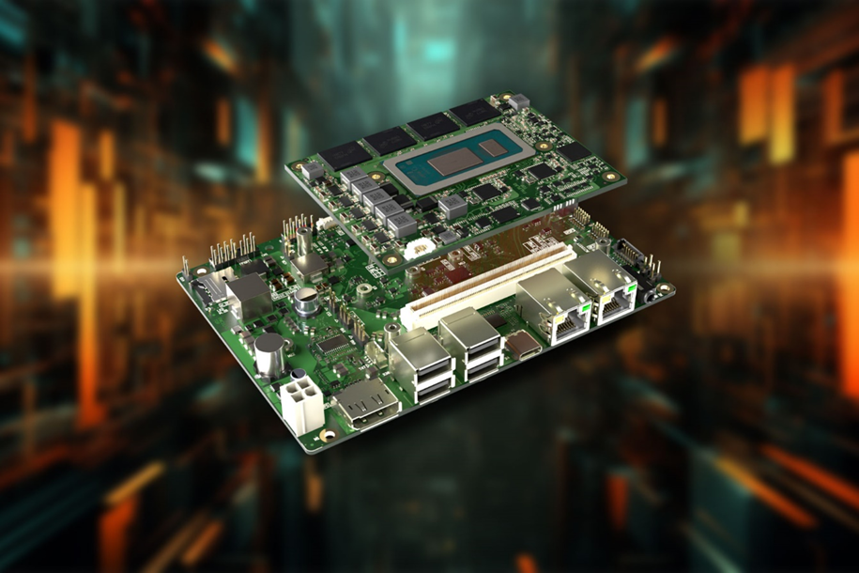

組込み、およびエッジ コンピューティング テクノロジーのリーディング ベンダーである コンガテック（congatec）は、COM-HPC キャリアボード設計ガイド Rev. 2.2 のリリースを歓迎します。 この設計ガイドは開発者に95 mm x 70 mm という小型の COM-HPC Mini 規格に基づくモジュラー設計のレイアウトのための性能仕様とインスピレーションの源を提供します。 製造者から独立した標準化団体である PICMG によって発行されたこのガイドは、組込みシステムの開発者に COM-HPC Mini ベースのキャリアボード設計に関する包括的なガイドラインを示し、さらに COM-HPC 規格の最新アップデートで取り入れられたすべての新機能とインターフェースを網羅しています。ハイパフォーマンス向けの設計において、既存の COM Express ベースの設計から、2023年10月に正式リリースされた COM-HPC Mini 規格（COM HPC 規格 1.2）へ移行できるためには、この新しいガイドの提供は、組込みコンピューティング コミュニティにとって極めて重要なことです。

400 ピンを有する COM-HPC Mini は、これまでの小型モジュール規格よりも大幅に多くのピンをインターフェースに割り当てられ、PCIe 4.0 / PCIe 5.0 や 10 Gbit/s イーサネット、USB 4.0、 Thunderboltなど、最新のハイスピード インターフェースをサポートしています。 最大入力電力が 76 W であるため、コンガテックがすでにリリースしている conga-HPC/mRLP シリーズの COM-HPC Mini モジュールに搭載している、最大14コアの第13世代インテル® Core™ プロセッサー シリーズ（コードネーム「Raptor Lake-P」）などのハイパフォーマンス マルチコア プロセッサーにも十分な余裕度を提供します。 このモジュールは、ファームウェアに搭載されたハイパーバイザー テクノロジーもサポートしており、並列のタスクを影響がない形で仮想マシン内で実行できるため、システムの統合が容易になります。

COM-HPC 設計基準の変更は、モジュールとヒートスプレッダー全体の高さに影響し、COM-HPC Mini では 5 mm 低くなります。 その結果、最小取付高さは、他の COM-HPC 規格がキャリアボードの上部から通常24 mm 必要なところ、Miniでは 19 mm になっています。 これにより、モバイル ハンドヘルドデバイスやパネル PC で求められる、非常にスリムな設計が可能になります。 この高さ制限を満たすために、すべての COM-HPC Mini モジュールでは、メモリが直付けされています。 その結果、COM-HPC Mini モジュールは本質的に堅牢になり、直付けされたメモリは衝撃や振動に対する優れた耐性を持つだけでなく、ヒートスプレッダーに直接熱を伝えるため、冷却効率が良くなります。

設計ガイドの詳細についての適合のためのサポートが必要なお客様は、コンガテックからサンプルのレイアウトを入手することができ、設計トレーニング コースに参加することもできます。 コンガテックはコンポーネントの選択を支援したり、初期段階で問題を把握するためのシグナル インテグリティのシミュレーションやレイアウト チェックのサービスも提供しています。 また、コンガテックはオプションとして、最初のプロトタイプを迅速に製作するためのエンジニアリング サポートも提供しています。

新しい COM-HPC Design Guide 2.2 のダウンロード：
https://www.picmg.org/resources/design-guides/

COM-HPC Mini 規格の主な機能については以下のサイトをご覧ください。
https://www.congatec.com/jp/technologies/com-hpc-mini/

最初の COM-HPC Mini モジュール：
https://www.congatec.com/jp/products/com-hpc/conga-hpcmrlp/

コンガテックのモジュール サービス：
https://www.congatec.com/jp/technologies/technical-services/

2024年4月9日から11日まで開催される Embedded World にて、これらやほかのイノベーションをご覧いただけます。 Hall 3、Stand 241 の コンガテック ブースにぜひお越しください。
https://www.congatec.com/jp/congatec/events/congatec-at-embedded-world-2024/

##

コンガテック（congatec）について
コンガテックは、組込み、およびエッジコンピューティング製品とサービスにフォーカスした、急速に成長しているテクノロジー企業です。 ハイパフォーマンス コンピューターモジュールは、産業オートメーション、医療技術、ロボティクス、テレコミュニケーション、その他の多くの分野の幅広いアプリケーションやデバイスで使用されています。 コンガテックは、成長する産業ビジネスにフォーカスする、ドイツのミッドマーケットファンドである株主のDBAG Fund VIIIに支えられており、これらの拡大する市場機会を活用するための資金調達とM&Aの実績があります。 また、コンピューター・オン・モジュールの分野では、世界的なマーケットリーダーであり、新興企業から国際的な優良企業まで優れた顧客基盤を持っています。
詳細については、コンガテックのウェブサイトhttps://www.congatec.com/jp、またはLinkedIn、X（旧 Twitter）、YouTubeをご覧ください。

Intel、インテル、Intelロゴ、およびその他のIntelマークは、Intel Corporationまたはその子会社の商標です。

■本製品に関するお問合せ先
コンガテックジャパン株式会社 担当：山崎
TEL: 03-6435-9250
Email: sales-jp@congatec.com

■本リリースに関する報道関係者様からのお問合せ先
（広報代理）オフィス橋本 担当：橋本
Email: congatec@kitajuji.com

テキストと写真は、以下のサイトから入手することができます。
https://www.congatec.com/jp/congatec/press-releases.html

